Беседа с детьми старшего дошкольного возраста
«Символы Победы - ордена, медали и знамена»

Цель: Познакомить детей с боевыми наградами, которыми награждали воинов во время Великой Отечественной войны, со знаменем Победы, которое водрузили над Рейхстагом; воспитывать уважение к ратным подвигам бойцов и командиров, гордость за свой народ, любовь к Родине.
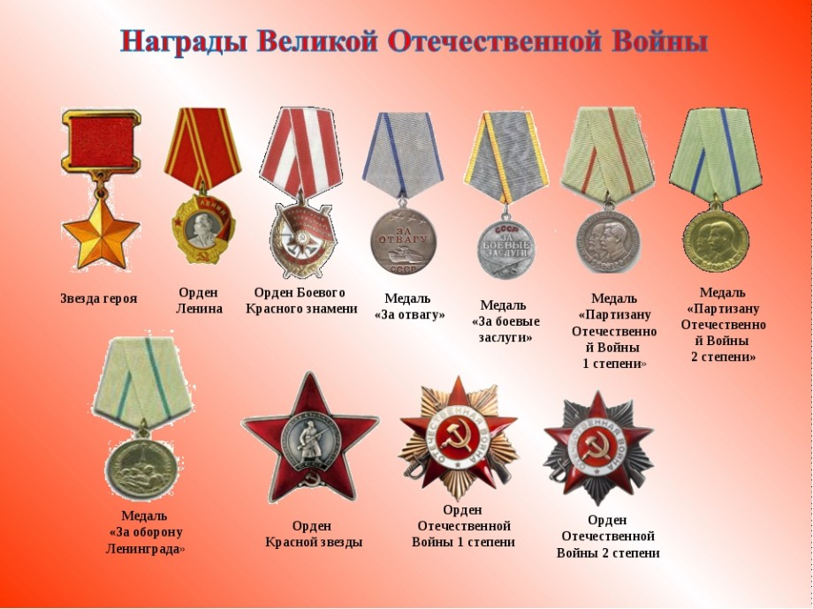

Послушайте вместе с детьми фрагмент песни «День Победы» (музыка Д. Тухманова). Побеседуйте с ребенком.
- О каком празднике говорится в этой песне? (Этот праздник называется День Победы)
- Что это была за победа? (Это была победа в войне)
- Как называют эту войну? (Эту войну называют «Великой Отечественной»)
- Как ты думаешь, что означает слово «отечество»? (Страна, в которой мы родились и живем. Страна наших родителей - отцов и матерей и наших предков. Наша родина - Россия)
Скоро наша страна будет отмечать праздник Победы. В этот день на улицах города можно встретить ветеранов - воинов той далекой войны.
Майский праздник –
День Победы
Отмечает вся страна.
Надевают наши деды
Боевые ордена.
Четыре с половиной года длилась Великая Отечественная война. Много бед и горя она принесла русским людям - в руины превратились многие города и села, погибли тысячи людей. Защищая свою Родину, солдаты и командиры сражались, не жалея жизни.
- Как ты думаешь, за что воин мог получить орден или медаль?
В первые годы войны бойцы и командиры награждались орденами Красного Знамени, Красной Звезды, медалями «За отвагу», «За боевые заслуги». (Рассмотрите с ребенком иллюстрации.)

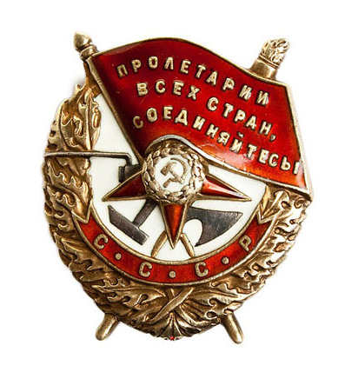 | 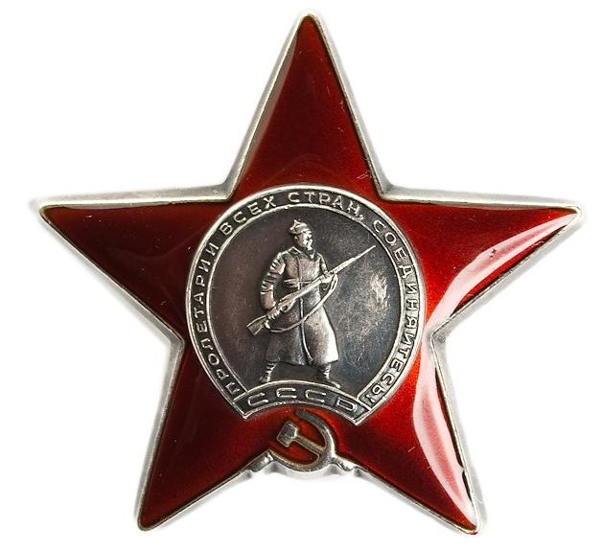
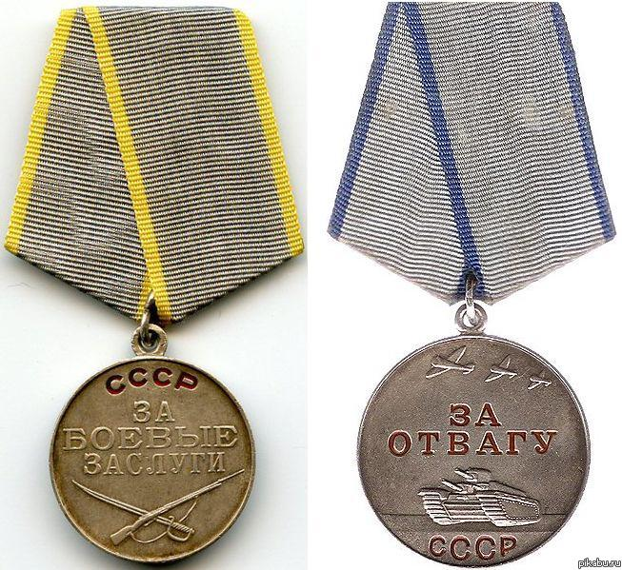
В ходе боев требовалось выделять подвиги бойцов, отмечать искусство военачальников. Тогда были утверждены ордена Отечественной войны, Суворова, Кутузова, Александра Невского и др.
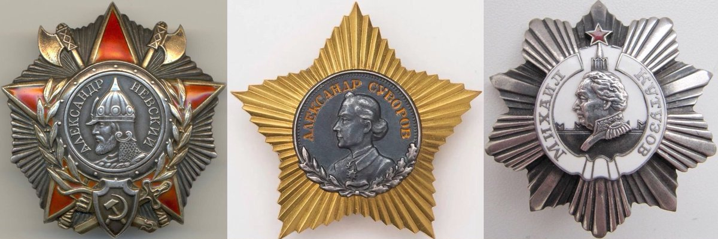
Для доблестных защитников городов-героев были изготовлены специальные медали «За оборону Ленинграда», «За оборону Севастополя», «За оборону Москвы».
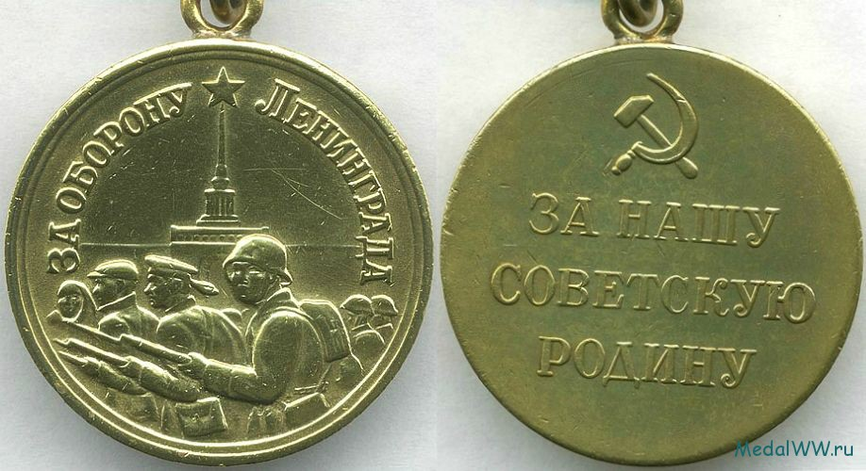
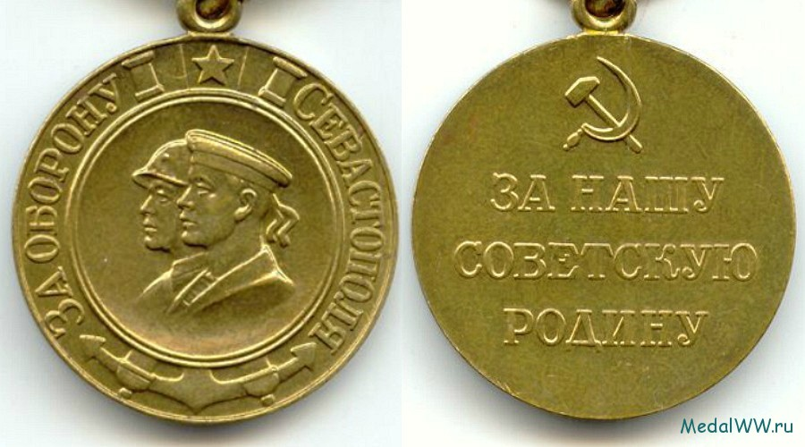
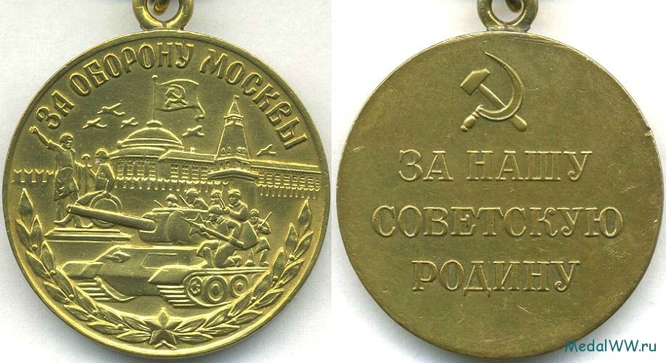

Даже дети награждались орденами и медалями.
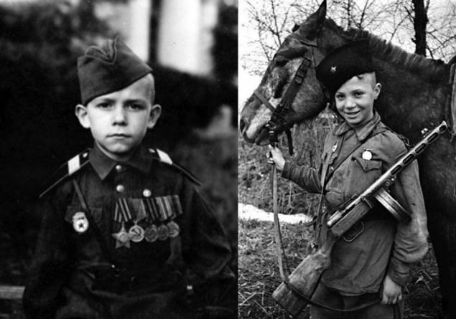
- А как ты думаешь, награды вручались только на фронте? А те люди, которые работали в тылу, тоже совершали подвиги?
- Были ли женщины-героини среди защитников Отечества?
Сегодня ты многое узнал о наградах, которыми в годы Великой Отечественной войны отмечали героев. Память об этих людях мы сохраним навсегда.
Чтобы сохранить память о героях войны, в городах и поселках установлены памятники, у Кремлевской стены в столице нашей Родины городе-герое Москве у могилы Неизвестного солдата горит Вечный огонь. В нашем городе то же установлен такой мемориал. Это - огонь нашей памяти, символ того, что мы помним о тех событиях.
Есть еще один очень важный символ - это Знамя Победы. Давай рассмотрим изображение Знамени Победы.
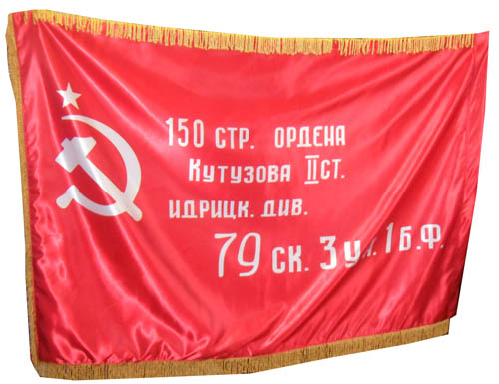
- Какого цвета знамя Победы? (Знамя Победы красного цвета)
- Что изображено на знамени? (На Знамени Победы изображены: звезда, серп и молот, надписи)
В те времена наша страна Россия была частью государства, которое называлось Союз Советских Социалистических Республик. Государственный флаг Советского Союза был красного цвета с золотой звездой и золотыми серпом и молотом. Серп и молот - это символы труда и трудящихся, тех, кто работает на фабриках и заводах, выращивает хлеб, звезда - символ защитников Отечества. Эти символы изображены и на Знамени Победы, только нанесены они на полотнище белой краской. Надписи на Знамени Победы говорят о том, какому военному подразделению принадлежало это знамя.
События, связанные со Знаменем Победы, происходили в самом конце Великой Отечественной войны. А до этого в тяжелых сражениях советские войска освободили свою Родину от жестоких захватчиков. Освободили они и многие другие страны: Польшу, Чехословакию, Венгрию, Австрию, - и, наконец, штурмом взяли столицу фашистской Германии - город Берлин.
В центре города бои развернулись за каждую улицу, за каждый дом. Особенно тяжелым был штурм здания фашистского правительства - Рейхстага. Чтобы преодолеть упорное сопротивление фашистов, приходилось сражаться за каждый этаж, за каждую комнату. И вот, наконец, штурмовые группы советских солдат поднялись на крышу. Знамя Победы развевалось над Берлином - это означало, что война окончена, завоевана долгожданная победа. Затем Знамя Победы перевезли в Москву для участия в Параде Победы.
Предложите ребенку нарисовать Знамя Победы.

